

**Tesztdokumentáció**

**Készítették:**

Ágoston Attila - Lőrincz Loránd László

**Konzulens:**

Kasza László Róbert

**Miskolc**

**2025.**

**A tesztek lényege**

A tesztelés célja, hogy biztosítsa a rendszer megbízható, hibamentes működését, valamint hogy a felhasználói és üzleti igényeknek megfelelően teljesítsen. A tesztelési folyamat során különböző funkcionális és nem-funkcionális teszteket végeztünk el a rendszer egyes moduljain – beleértve a regisztrációt, bejelentkezést, asztalfoglalást, rendeléskezelést és adminisztrációs műveleteket. A dokumentáció bemutatja a végrehajtott teszteseteket, illetve azok eredményeit.

**Backend tesztek**

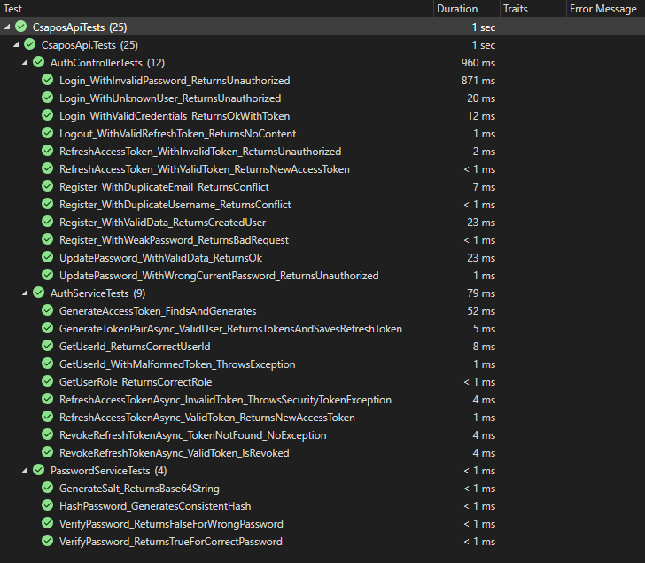

**Autentikációs modul tesztjei**

A képen látható tesztek célja a hitelesítési logika megbízhatóságának ellenőrzése, beleértve a bejelentkezést, regisztrációt, tokenkezelést és jelszó-hashelést. Az egységtesztek a következő három komponensre oszlanak:

**1. AuthControllerTests (12 teszt)**

Ezek a tesztek a AuthController publikus végpontjainak működését vizsgálják, többek között:

* **Bejelentkezés hibás jelszóval / ismeretlen felhasználóval** → Unauthorized választ vár.
* **Helyes bejelentkezési adatok** → Sikeres válasz és token generálása.
* **Token alapú kijelentkezés** → NoContent válasszal sikeresen törlődik.
* **Frissítő token használata** → Új hozzáférési token generálása vagy hibaüzenet nem érvényes token esetén.
* **Duplikált e-mail vagy felhasználónév regisztrációja** → 409 Conflict.
* **Gyenge jelszó** → 400 BadRequest.
* **Sikeres regisztráció és jelszómódosítás** → Pozitív válasz.
* **Hibás jelenlegi jelszóval történő jelszómódosítás** → Unauthorized.

**2. AuthServiceTests (9 teszt)**

A AuthService belső logikájának egységtesztjei, köztük:

* **Tokenek generálása és mentése** (hozzáférési és frissítő token).
* **Felhasználó azonosító és szerepkör lekérdezése**.
* **Érvénytelen, hibás vagy lejárt token esetén megfelelő hibakezelés**.
* **Refresh token érvénytelenítése vagy visszavonása**.

**3. PasswordServiceTests (4 teszt)**

A PasswordService feladata a jelszavak biztonságos kezelése, ezt tesztelik:

* **Só generálása és hashelés konzisztenciája**.
* **Hibás jelszónál hamis, helyes jelszónál igaz visszatérés** a VerifyPassword metódussal.

Minden teszt sikeresen lefutott, hibát nem jelzett a rendszer, ez megerősíti, hogy az autentikációs logika megfelelően működik különböző szituációkban is.

**Frontend tesztek**

**Selenium IDE teszt**

A Selenium IDE böngészőbővítmény segítségével az alkalmazás funkcionális működését teszteltük felhasználói interakciók szimulálásával. A tesztsorozat során többek között gombkattintásokat, navigációs lépéseket, keresési műveleteket, valamint foglalás létrehozását ellenőriztük. A mellékelt ábra alapján egyértelműen megállapítható, hogy a rendszer valamennyi tesztelt funkciója megfelelően működött, és a teszt sikeresen lefutott.

**Selenium** **Webdriver teszt**

A Selenium WebDriver tesztkönyvtár segítségével egy egyszerű Python-alapú automatizált teszttel ellenőriztük a bejelentkezési folyamat sikerességét, valamint a keresőfunkció megfelelő működését. A tesztszkript a végrehajtott lépésekről képernyőfotókat készít, és a sikeresen lefutott tesztesetek eredményét a konzolban jeleníti meg, ezáltal könnyen visszakövethető és dokumentálható a tesztelés folyamata.

**JEST unit tesztek**

A mellékelt képen látható JEST unit teszt a desktop alkalmazás bejelentkezési felületének működését ellenőrzi. A tesztelés során az alábbi négy eset került vizsgálatra:

* Az űrlap és a bejelentkezés gomb megfelelő kirenderelése
* Hibás bejelentkezési adatok esetén figyelmeztető hibaüzenet megjelenítése
* Nem menedzser jogosultságú felhasználó bejelentkezésekor hibaüzenet megjelenítése
* Helyes bejelentkezési adatok esetén sikeres autentikáció és továbblépés az alkalmazásba

A négy vizsgált teszteset mindegyike sikeresen teljesült, így a bejelentkezési komponens működése tesztelési szempontból megfelelőnek, a teszt pedig összességében sikeresnek minősíthető.

**Éles felhasználói teszt**

A programot Kasza László Róbert és Négyesi Gábor tanár urak közösen, valós körülmények között tesztelték. A tesztelés során szerzett tapasztalataik alapján megállapítható, hogy a rendszer alapvetően stabilan és a várakozásoknak megfelelően működik. A próbák során ugyanakkor néhány kisebb hiányosságra, illetve finomhangolást igénylő részletre is sikerült rávilágítaniuk. Ezekre a visszajelzésekre nagy figyelmet fordítottunk, és az általuk jelzett észrevételek alapján a szükséges módosításokat gyorsan és készségesen elvégeztük, ezzel tovább javítva a program megbízhatóságát és felhasználói élményét.